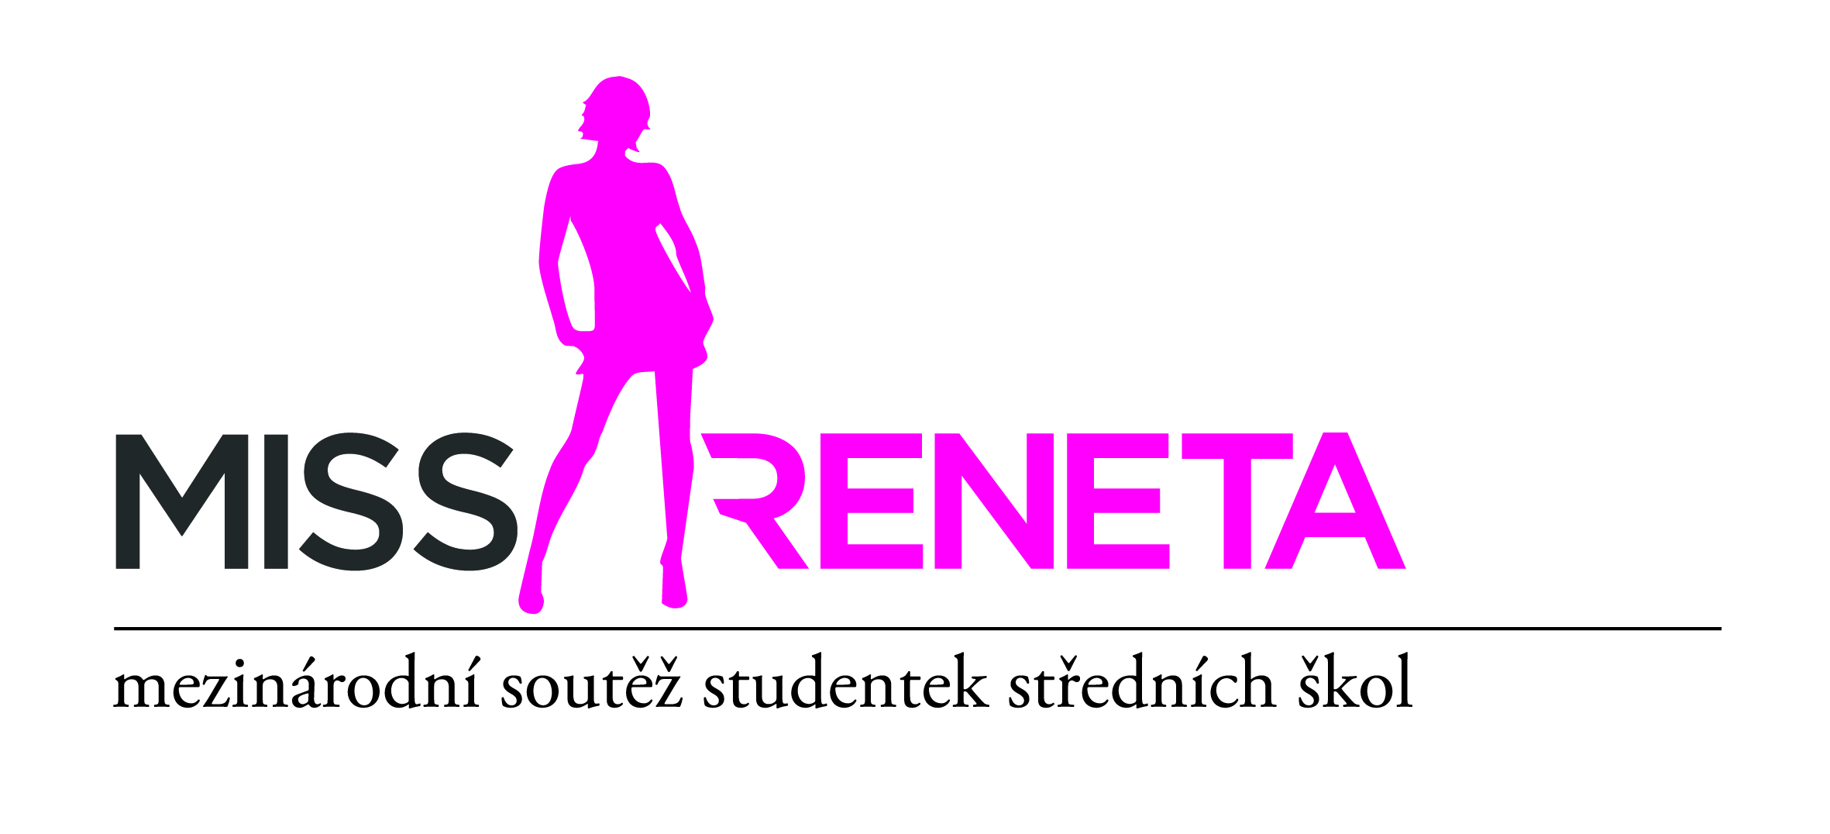

Střední škola Havířov-Prostřední Suchá

Městské kulturní středisko Havířov
FA FASHIONABLE

a partneři:
- Statutární město Havířov, CZ
- Moravskoslezský kraj, CZ
- Žilinský samosprávný kraj, SK

vyzývají dívky ze středních škol k účasti ve
29. ročníku mezinárodní soutěže studentek středních škol

MISS RENETA 2022
Nebe Peklo Ráj aneb Trilogie života

Finálový galavečer proběhne v pátek 14.10.2022 od 19.00 hodin
v Kulturním domě Leoše Janáčka v Havířově-Podlesí

Programem provází: Jan Čenský

Hosté: Matěj Ruppert, Vladimír Hron, Eliška Rusková a další

TV a internetový přenos: Televize POLAR, PODA
Produkce: MISS RENETA tým
www.missreneta.cz

Přihlaste se do 29. ročníku

mezinárodní soutěže studentek středních škol

MISS RENETA 2022
Nebe Peklo Ráj aneb Trilogie života

Dívky ze středních škol se mohou přihlásit odesláním elektronického formuláře
uvedeného na webových stránkách
www.missreneta.cz

Podmínkou účasti v soutěži je navštěvovat ve školním roce 2021/2022 libovolný ročník některé z různých typů středních škol bez omezení země a regionu (gymnázium, průmyslovka, obchodní akademie, střední odborná škola, učiliště atd.).

Termíny castingů MISS RENETA 2022 – neveřejná výběrová předkola pro přihlášené dívky:
10.06.2022 - Žilina, SK, Hotel Dubná Skala, 17:00 hod. (přihlášky do 08.06.2022)
11.06.2022 - Praha, CZ, SOU kadeřnické, 12:00 hod. (přihlášky do 09.06.2022)
12.06.2022 - Havířov, CZ, Hotel Rudolf, 11:00 hod. (přihlášky do 10.06.2022)

Podrobnější informace ke konání castingů v Žilině, v Praze a v Havířově budou zveřejněny na webových stránkách www.missreneta.cz a na sociálních sítích MISS RENETA.

Termíny povinných soustředění vybraných finalistek MISS RENETA 2022:
1. soustředění: 17. - 20.06.2022
2. soustředění: 02. - 04.09.2022
3. soustředění: 08. - 14.10.2022

Kontakty:
Střední škola, Kapitána Jasioka 50/635,
Havířov-Prostřední Suchá, PSČ 735 64, Česká republika
tel.:+420 553 401 731 nebo 553 401 735
mobil: +420 602 787 785 (hlavní garant soutěže Libor Lenčo)
sekretariat@stredniskola-sucha.cz
www.stredniskola-sucha.cz
www.missreneta.cz

* Mezinárodní projekt MISS RENETA 2022 je spolufinancován z rozpočtů Moravskoslezského kraje, Statutárního města Havířov a Žilinského samosprávného kraje.

